**Лабораторная работа №1**

**Тема**: Типы и свойства полей. Знакомство с режимами построения таблиц базы данных. Работа с таблицами и их редактирования.

**Цель**: Ознакомиться с типами и свойствами полей в Access. Научиться создавать таблицы. Научиться работать с таблицами, редактировать их и оптимально использовать Access.

**Задание**

.1. Создайте таблицы в Access с помощью режима таблицы.

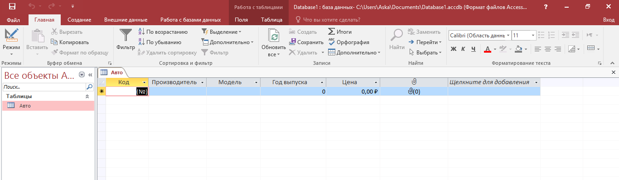

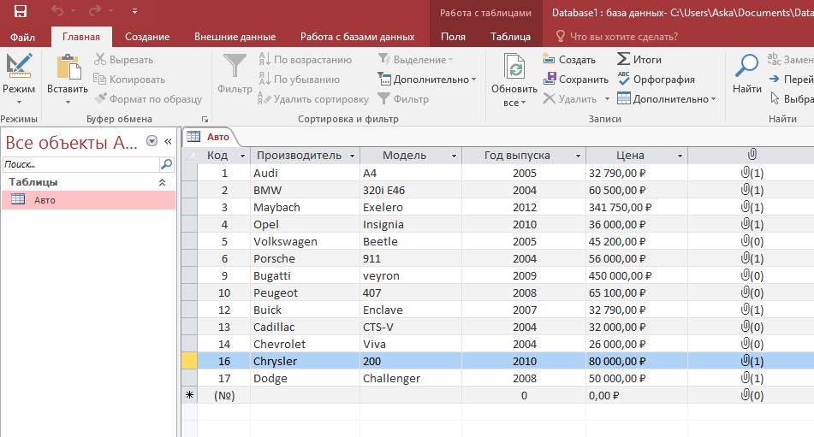

2. Создайте таблицы в Access с помощью конструктора таблиц.

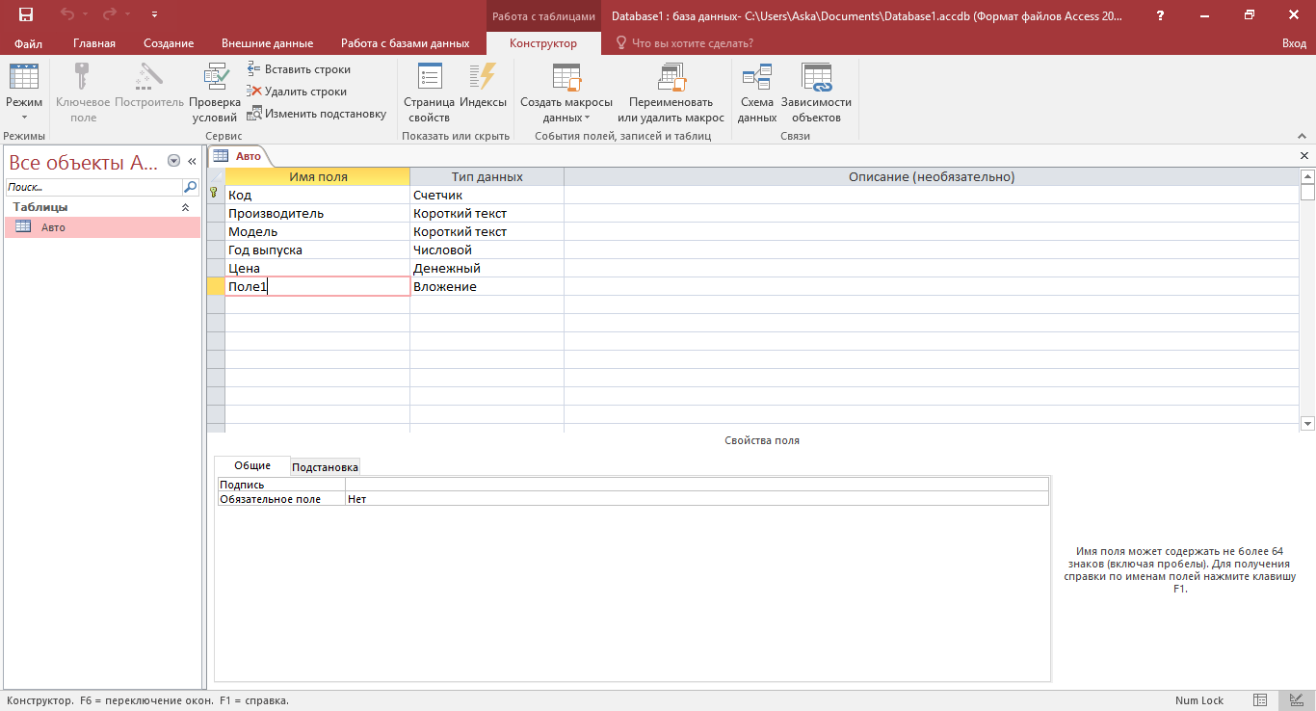

3. По заданной предметной области постройте таблицы (две и более) с полями различных типов и определите их ключевые поля 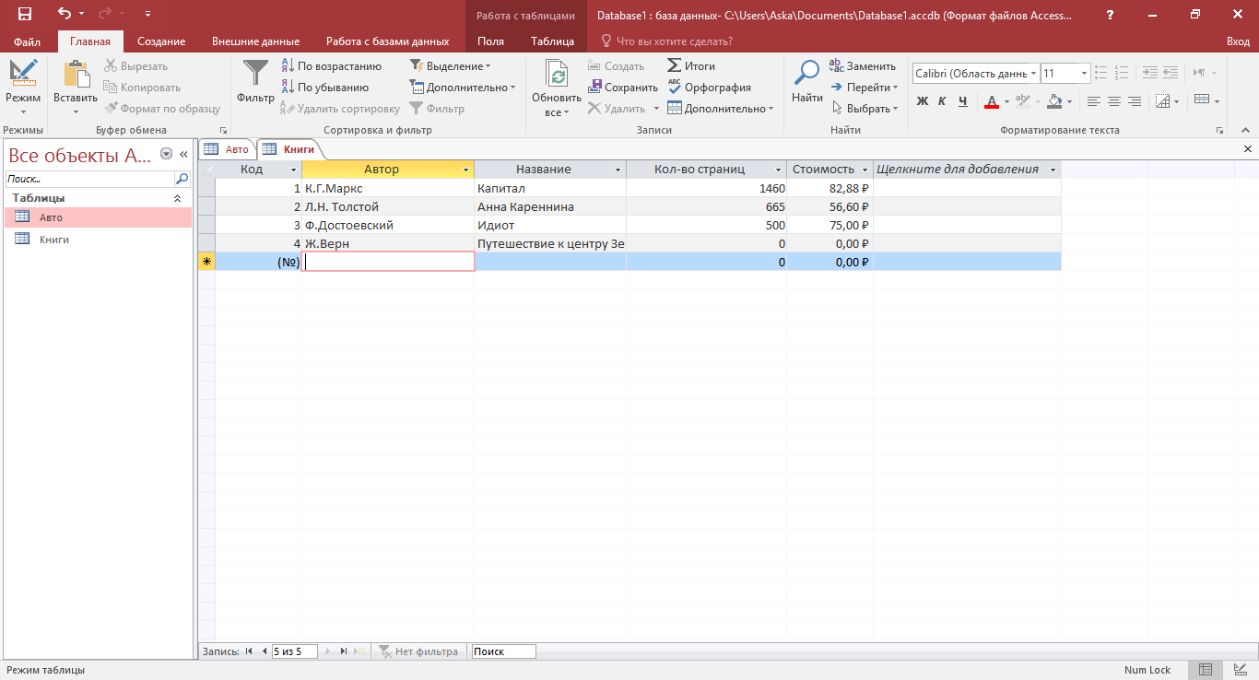

5. отредактировать таблицы своей базы данных с помощью перечисленных контекстных меню.

СУБД Access позволяет выполнять различные операции над данными, которые хранятся в таблицах. При этом одни и те же операции можно выполнять различными способами. При этом сначала рассматривать операции только в пределах одной таблицы.

Контекстное меню имеет много объектов базы данных. Каждая таблица имеет несколько контекстных меню:

* Контекстное меню столбцов;

* Контекстное меню строк;

* Контекстное меню таблицы;

* Контекстное меню отдельной ячейки таблицы;

* Контекстное меню заголовка таблицы.

рисунок 9

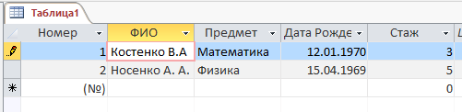Для ввода на экран любого из этих меню нужно выделить соответствующий объект, а затем щелкнуть правой клавишей мыши. Например, для вывода контекстного меню столбца нужно его выделить и после этого щелкнуть правой клавишей мыши.

Редактирования данных в любой открытой таблицы осуществляется в соответствии с общепринятыми правилами работы в системе Windows.

В конец открытой таблицы можно добавить любую запись. Если нужно изменить структуру таблицы, то для этого нужно ее открыть в режиме конструктора. После этого можно менять имена полей и типы данных, добавлять новые поля и др.

**1. Контекстное меню столбцов -**прежде всего необходимо активизировать нужное поле, для этого установим курсор мыши на его имя и щелкните левой клавишей (для выделения нескольких столбцов эта операция выполняется при нажатии клавиши Shift.

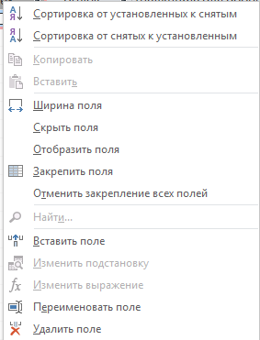Затем щелкните правой клавишей мыши и на экране появится контекстное меню поля. Один из наиболее эффективных средств организации данных является сортировка.

Сортировка упорядочивает данные по содержанию определенных полей. Информацию можно сортировать по алфавиту, числовыми значениями, датами и другими параметрами. Записи сортируются или в порядке возрастания (А-Я и 0-9), или в порядке уменьшения (Я-А и 9-0).

Команды «Сортировка по возростанию» и «Сортировка по убыванию» используются для сортировки записей в таблице в соответствии с ростом или уменьшение тех данных, которые содержит выбранное поле.

Команда «Найти ..» открывает окно поиска в поле.

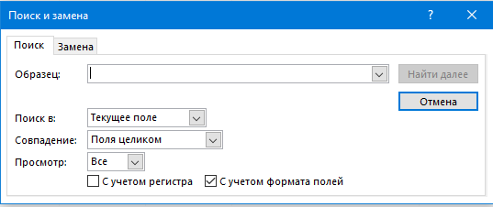

После заполнения этого окна необходимыми данными нажимают кнопку Найти далее. В результате будет выделено в таблице то первое значение поля, которое было введено в строку. Для продолжения поиска значений, которые повторяются, необходимо нажать кнопку Найти далее.

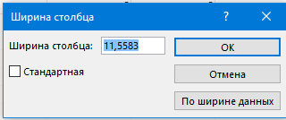

Команда «Ширина поля» позволяет установить на необходимую ширину выбранного поля.

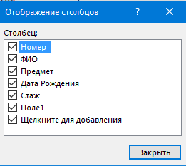

Команда «Скрыть поля» прячет выделены столбце. На экране они становятся невидимыми. Для восстановления на экране скрытых столбцов в контекстном меню заголовка таблицы необходимо выполнить команду «Отобразить поля ...»

Команда «Закрепить столбцы» закрепляет выделены столбце слева экрана, препятствуя им выйти за край экрана при прокрутке. Обратное действие выполняется по нажатию кнопки «отменить закрепление полей»

Команда «Переименовать поле» позволяет изменить имя выделенного поля непосредственно в открытой таблице. Эту команду нужно применять очень аккуратно, так как это может потребовать изменения тех действий, которые имели ссылки на старое имя поля.

При выполнении команды «Вставить поле» все столбцы таблицы, начиная с выделенного, сдвигаются вправо, а на место выделенного вставляется пустой столбец с именем Поле 1. Затем ему можно придать конкретное имя и заполнить соответствующими данными.

Команду «Удалить поле» используют для уничтожения в таблице выделенного столбца. Команда требует подтверждения уничтожения.

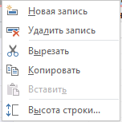**2. Контекстное меню строк** - для выделения строки курсора мыши устанавливают в ее крайнее левое поле и щелкают кнопкой. Для выделения нескольких записей клавиша мыши клацаеться при нажатой клавише Shift. После этого клацаеться правая клавиша мыши, и на экране появится контекстное меню.

  Команда «Новая запись» - создание новой строки

Команда «Удалить запись» -удаление выделенной строки.

Команда «Высота строки...» позволяет установить необходимую высоту не только избранных, но и всех строк таблицы.

Команду «Вырезать» используют для размещения в специальной области памяти, которую называют буфером обмена, выделенных строк. Команда требует подтверждения уничтожения строк в таблице.

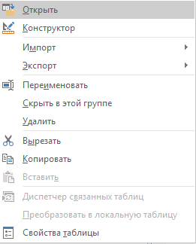**3. Контекстное меню таблицы** -для вызова его на экран в открытом окне базы данных устанавливаем курсор мыши на значок таблицы (он расположен слева от имени таблицы) и щелкаем правой кнопкой мыши.

Команда «Открыть» и «Конструктор» имеют такие же назначение, как и одноименные кнопки в окне базы данных.

Команда «Вырезать» содержит выделенную таблицу в буфер обмена. При этом с экрана уничтожается имя таблицы.

Команда «Копировать» помещается выделена таблица в буфер обмена, оставляя ее на экране

Команда «Удалить» - уничтожается без размещения ее в буфер обмена.

Команда «Печать» - печатается выделена таблица.

С помощью команды Переименовать можно изменить имя выделенной таблицы.

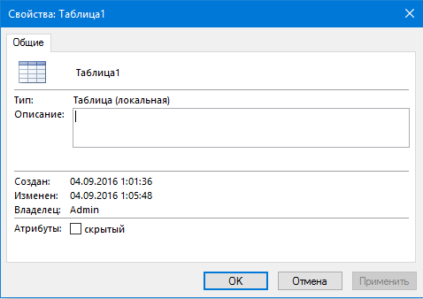

Если с базой данных работает несколько человек, то для некоторых из них можно запретить доступ к некоторым таблицам. В этом случае таблицы можно скрыть. Для этого нужно в окне База данных выделить имя соответствующей таблицы, вызвать контекстное меню таблицы и выполнить команду «Свойства ....»

  В этом окне необходимо установить атрибут Скрытый и нажать кнопку ОК, после чего значок этой таблицы станет бледным. Теперь раскроем пункт меню Сервис и выполним в нем команду Параметры .... В открытом окне Параметры выберем флажок Скрытые объекты и нажать кнопку ОК. В результате имя таблицы будет уничтожено из окна База данных.

Чтобы восстановить имя этой таблицы в окне базы данных необходимо снова открыть меню команды Сервис, выполнить команду Параметры ..., в открывшемся окне Параметры установить флажок Скрытые объект и нажать кнопку ОК. Появится имя таблицы с бледным флажком. После этого нужно в контекстном меню этой таблицы уничтожить атрибут Скрытый.

**4. Контекстное меню отдельной ячейки таблицы -** Для вызова этого меню курсор мыши помешивается в ячейку таблицы и клацаеться правая кнопка.Один из наиболее эффективных средств организации данных является фильтрация. Фильтрация позволяет ограничить диапазон просмотра записей. Куча условий отбора называют фильтром. Сортировка и фильтрация могут выполняться как 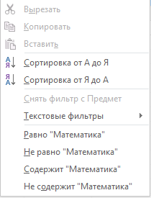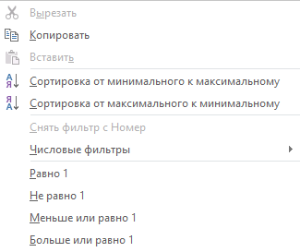в режиме формы так и в режиме таблицы. В результате этих процедур дисплея меняется, хотя реальные данные остаются неизменными.

Команда Фильтр по выделенного отбирает записи на основе текущего выделенного блока.

**8.**

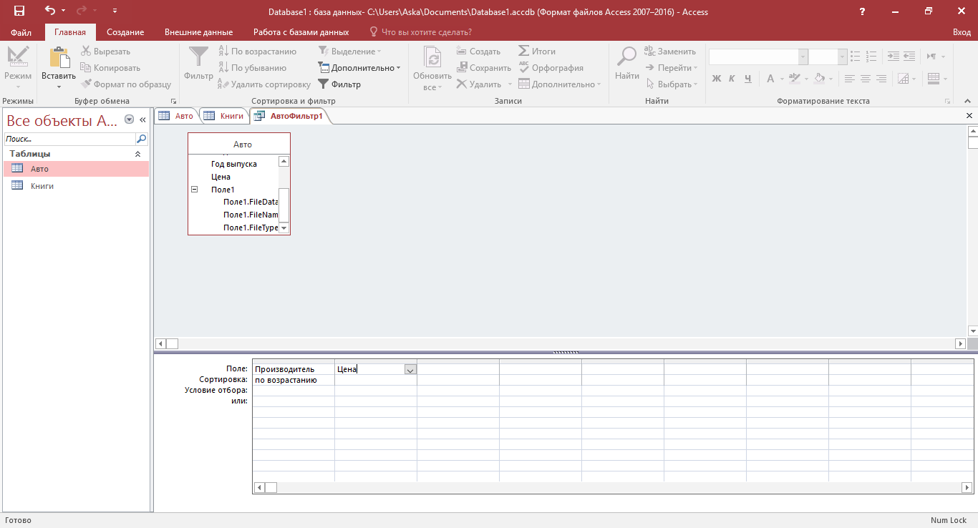

9. Создайте ярлык таблицы и разместите его на рабочем столе Windows.



Контрольные вопросы к лабораторной работе 1:

1. Что такое СУБД?

***СУБД*** *- комплекс языковых и программных средств, предназначенных для создания, ведения и совместного использования БД.*

1. Перечислите основные объекты баз данных.

* ***Таблицы***
* ***Отчеты****– предназначены для вывода данных*
* ***Страницы****или страницы доступа к данным – специальные объекты БД, выполненные в коде HTML,*
* ***Макросы и модули****– предназначены для автоматизации повторяющихся операций при работе с системой управления БД, так и для создания новых функций путем программирования.*

1. Какие типы полей используют в Access?

* ***Текстовый*** *- Короткие буквенно-цифровые значения, например фамилия или адрес.*
* ***Числовой*** *- Числовые значения, например расстояния. Имейте в виду, что для денежных значений есть отдельный тип.*
* ***Денежный*** *- Денежные значения.*
* ***Логический******тип***
* ***Дата****/****время*** *- Значения даты и времени для годов с 100 по 9999.*
* ***Форматированный******текст*** *- Текст или сочетания текста и чисел, которые можно отформатировать с помощью элементов управления цветами и шрифтом*
* ***Вычисляемое******поле*** *- Результаты вычисления. В вычислении должны использоваться поля в той же таблице. Для создания вычислений используется построитель выражений.*
* ***Вложение*** *- Изображения, листы, документы, диаграммы и файлы других поддерживаемых типов, прикрепленные к записям в базе данных (аналогично файлам, вложенным в сообщения электронной почты).*
* ***Гиперссылка*** *- Текст или сочетания текста и цифр, хранящиеся в виде текста и используемые в качестве адреса гиперссылки.*
* ***Поле******МЕМО*** *- Длинные фрагменты текста. Поле типа MEMO часто используется для хранения подробного описания продукта.*
* ***Подстановка*** *- Список значений, возвращаемых запросом или из таблицы, либо набор значений, указанных при создании поля. Поле подстановки можно создать с помощью мастера подстановок. Такое поле обычно имеет текстовый или числовой тип данных в зависимости от того, какие параметры были выбраны в мастере.*

1. Коротко расскажите о сути свойств текстового поля.

*Короткие буквенно-цифровые значения, например фамилия или адрес.*

1. Перечислите значение которые может принимать свойство Размер поля числовых полей.

* *Байт - целые числа в пределах от 0 до 255.*
* *Целое - целые числа от - 32 768 до 32 767.*
* *Длинное целое - целые числа от -2147483648 до 2147483647.*
* *С плавающей точкой (4 байт) - числа в пределах от -3.402823 Е38 до 3.402823 Е38.*
* *С плавающей точкой (8 байт) - числа в пределах от - 1.79769313486 Е308 до 1.79769313486 Е308*.

1. Перечислите значение которые может принимать свойство Формат поля полей Дата / время.

* *Полный формат даты (наприклад, 12.05.97 15:20:21).*
* *Длинный формат даты (наприклад, 13 серпня 1997 p.).*
* *Средний формат даты (наприклад, 13 серп. 97 p.).*
* *Короткий формат даты (наприклад, 13.08.97).*
* *Длинный формат времени (наприклад, 15:20:21).*
* *Средний формат времени (наприклад, 03:21 РМ).*
* *Короткий формат времени (наприклад, 15:20).*

1. Перечислите способы создания таблиц.

*Режим таблицы, Конструктор, Мастер таблиц, Импорт таблиц, Связь с таблицами.*

1. Что такое ключевое поле.

**Ключевое поле** – это поле, содержащее неповторяющиеся значения, по которым можно отличить одну запись таблицы от другой.

1. Перечислите типы ключевых полей.

*счетчик, простой ключ и составной ключ.*

10.Какие операции можно выполнять над данными в таблицах?

* *редактировать и просматривать данные;*
* *изменять размеры столбцов и строк таблицы;*
* *изменять порядок столбцов;*
* *добавлять, удалять и переименовывать поля таблиц;*
* *сортировать записи в таблице;*
* *осуществлять поиск данных в ячейках таблицы и замену их при необходимости;*
* *выполнять фильтрацию данных;*

11.Переличить объекты в таблицах которые можно редактировать с помощью контекстных меню.

* *Контекстное меню столбцов;*
* *Контекстное меню строк;*
* *Контекстное меню таблицы;*
* *Контекстное меню отдельной ячейки таблицы;*
* *Контекстное меню заголовка таблицы*.

12.В каких режимах можно работать с таблицами?

* *режим Таблицы (Datasheet View),*
* *режим Конструктора (Design View),*
* *режим Сводной таблицы (PivotTable View)*
* *режим Сводной диаграммы (PivotChart View).*

13.Что такое фильтр?

*Ограничитель диапазона просмотра записей.*

14.В результате фильтрации и сортировки что изменяется а что остается неизменным?

*В результате этих процедур отображение меняется, хотя реальные данные остаются неизменными.*

15.За помощью какой команды можно скрыть нужные столбцы вашей таблицы?

*выбрав в контекстном меню команду Скрыть*

16.За помощью какой команды можно восстановить скрытые столбцы вашей таблицы?

*Использование команды Отобразить столбцы*